Video: Učítelka (1. tř.): Přichází jaro

Přichází jaro

Poznáš ptáčky, které můžeš pozorovat i v zimě, podle hádanky stejně jako děti ve videu?
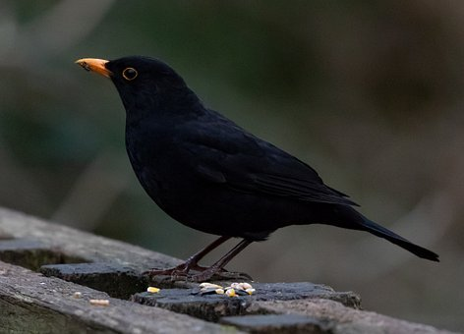
Spoj je se správnou fotografií:

V zimě na lůj u krmítka
létají malé čiperky,
jmenují se ______________.
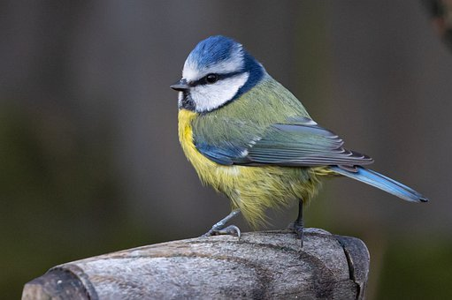

Žlutý zobák, černý fráček,
jaký je to asi ptáček?
Jmenuje se ______________.

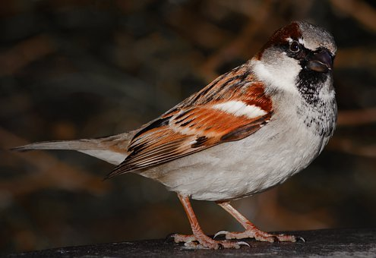

Hledá zrní u slepic
a zná každý dvoreček,
je to ptáček ______________.

S hnědou hlavičkou se jmenuje _____________

a s šedou hlavičkou se jmenuje _____________.

Pamatuješ si, jak se říká situaci, kdy například králíkovi na jaře vypadává zimní srst?

_______________________________________________________

Namaluj, jak si doma můžeš vypěstovat hrách ze semínka. Namaluj nebo napiš všechny potřebné pomůcky (zkus si hrách vypěstovat ):

Autor: Andrea Tláskalová
Toto dílo je licencováno pod licencí Creative Commons [CC BY-NC 4.0]. Licenční podmínky navštivte na adrese [https://creativecommons.org/choose/?lang=cs].

